Technisch Ontwerp

Gimpies

Leereenheid: F1

Versienummer: 0.1

Auteur(s): Hans Baker

# Versiebeheer

|  |  |  |  |
| --- | --- | --- | --- |
| Datum | Versie | Wijziging | Wie |
|  |  |  |  |
|  |  |  |  |
|  |  |  |  |

# Inhoudsopgave

Versiebeheer

Inhoudsopgave

Inleiding

Planning

Software architectuur

Applicatie flow

User Interface Design

Database/Gegevens/Content

Applicatie opbouw

Akkoord leidinggevende/Projectleider

# Inleiding

Het doel van het technisch ontwerp is om inzicht te krijgen in de verschillende technieken die gebruikt gaan worden bij ontwikkelen van de gevraagde software. Daarnaast zal er een duidelijk beeld worden geschetst hoe de verschillende technieken met elkaar verbonden zijn.

Dit document is voor deze opdracht gemaakt zodat een ieder die betrokken gaat worden bij dit project makkelijk zijn weg zal vinden in de al bestaande architectuur en software functies.

Beschrijf in het kort het project.

De opdrachtnemer gebruikt C# voor het maken van deze programma.

# Planning

Geef en tijdsindicatie aan over de duur van het maken van dit document. Beschrijf per onderdeel van het document hoeveel tijd je gaat gebruiken voor de realisatie ervan.

Het documentatie zou hoogswaarschijnlijk een of twee uurtjes duren. Vooral om de database en applicatie flow te maken.

Software architectuur

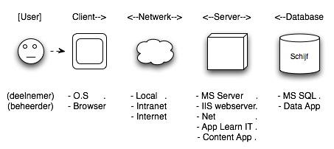

Applicatie Flow

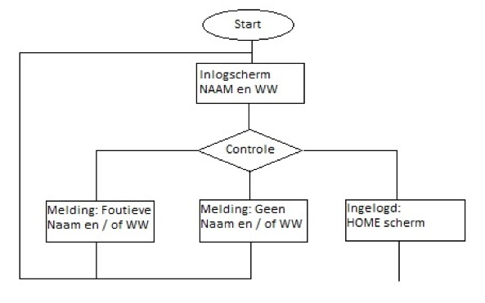

Activity Diagrams

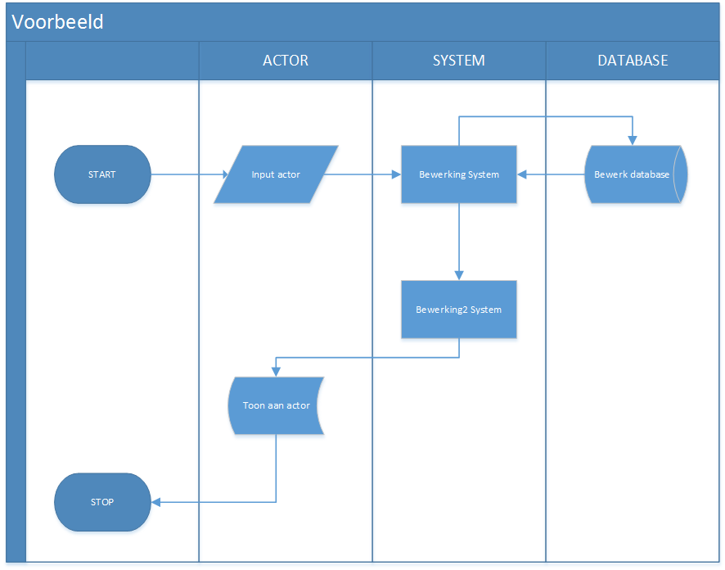

User Interface Design

User Interface moet niet voor ieder scherm worden gemaakt. Enkel voor het meest uitgebreide scherm (dus niet enkel het inlogscherm).

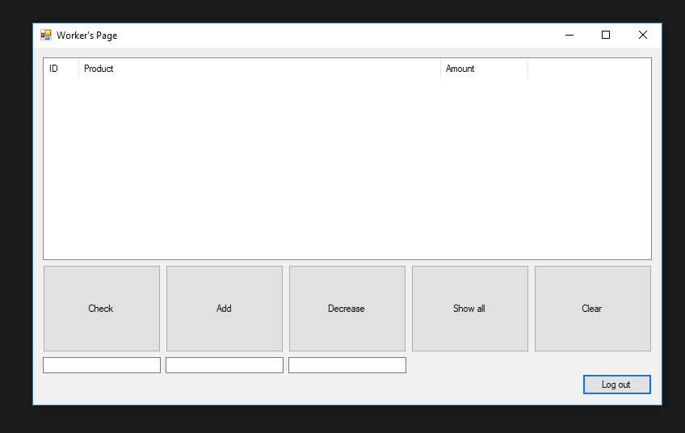

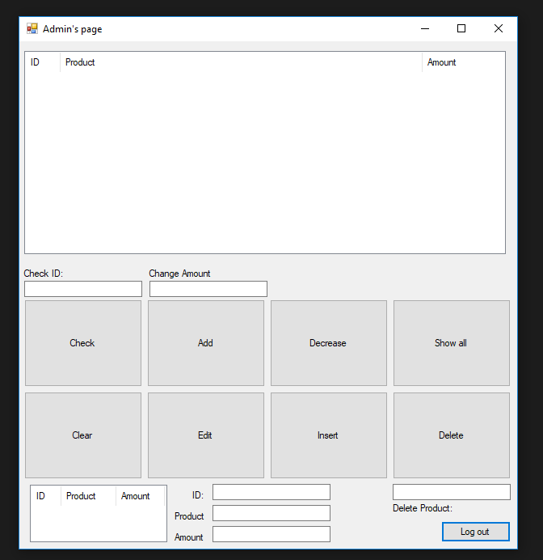

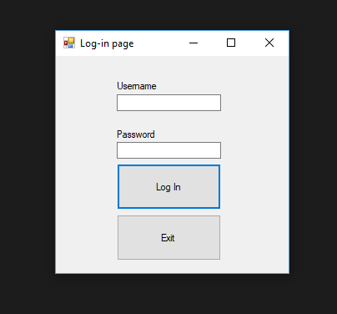

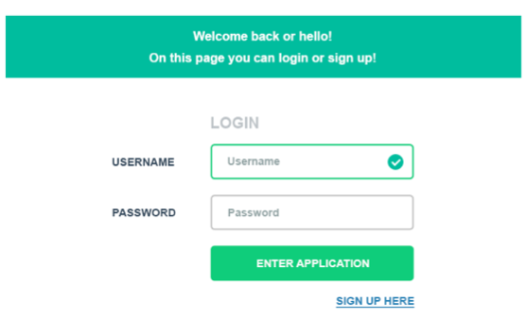

Database/Gegevens/Content

Beschrijf de tabellen en hun onderlinge relaties, met kolommen en per kolom minimaal: datatype + veldlengte, verplicht of niet, primary keys, foreign keys, en eventueel relevante overige informatie.

Geef een overzicht d.m.v een databasediagram (ERD).

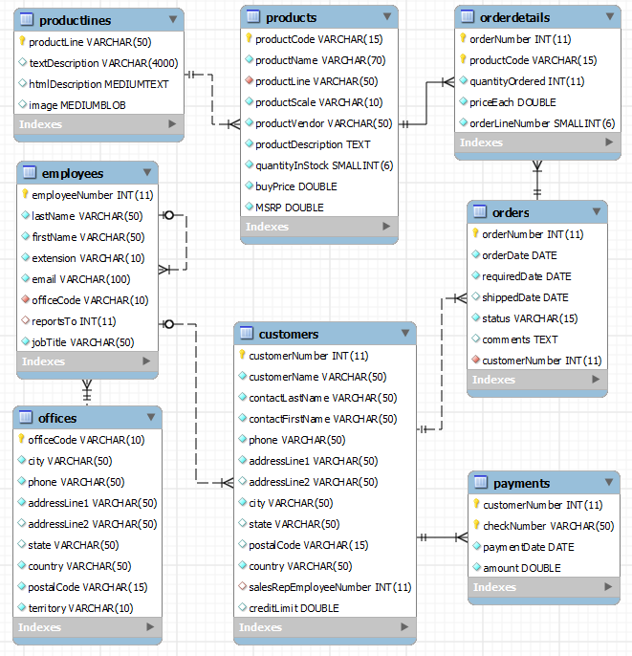

Als je afwijkt van de 3e normaalvorm, licht dan toe waarom dit gebeurt.

[Verwijzing normaalvormen](https://nl.wikipedia.org/wiki/Databasenormalisatie)

Klassen Diagram

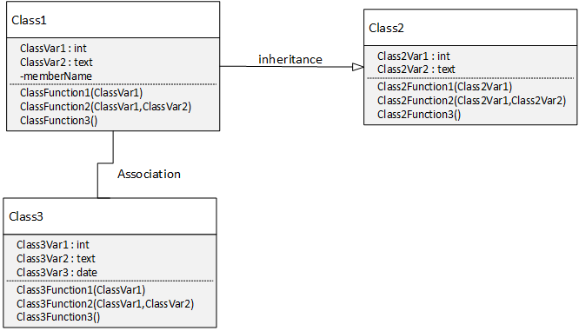

Gegevens:

Welke externe data bestanden worden gebruikt om de applicatie te laten functioneren en/of de database te vullen. Beschrijf waar deze data vandaan komt en wie deze aanlevert.

Applicatie opbouw

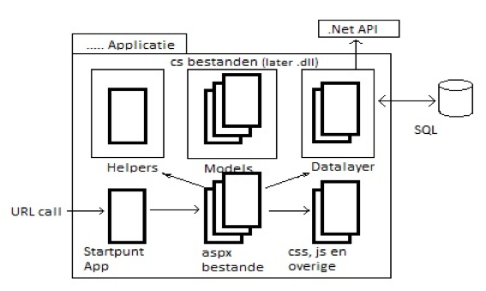

# Akkoord leidinggevende/Projectleider

|  |  |
| --- | --- |
| Naam |  |
| Datum |  |
| Handtekening |  |